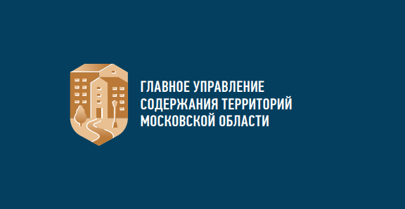

ГЛАВНОЕ УПРАВЛЕНИЕ СОДЕРЖАНИЯ ТЕРРИТОРИЙ МОСКОВСКОЙ ОБЛАСТИ

Премастер # 1883995

**Аипова: В рамках обмена опытом с коллегами из республики Татарстан одним из самых интересующих вопросов при посещении ЦУР Подмосковья были вопросы содержания территорий**

Сегодня в Доме Правительства Московской области в рамках обмена опытом делегация из Республики Татарстан изучила принципы работы Центра управления регионом (ЦУР). Представителей республики интересовал опыт Подмосковья по созданию и внедрению цифровой инфраструктуры для оперативного управления жизнедеятельностью округов, алгоритм принятия решений на основе данных ЦУР. В ходе встречи гости также попросили подробнее остановиться на системе комплексного благоустройства дворовых территорий, которая успешно реализуется в Подмосковье с 2015 года, а также ознакомить с методами контроля выполнения задач в мобильной системе АИС МДП на платформе СКПДИ, которую сейчас активно используют для подтверждения работ по уборке дворов и общественных территорий и оцифровки дефектов содержания и благоустройства.

- Нам есть чем поделиться с коллегами, а им - с нами. За 7 лет уже были благоустроены 61,4% дворов Подмосковья, что составляет 8 870 из 14 446 дворовых территорий всей Московской области. За всем этим нужен соответствующий уход и соблюдение нормативов в содержании, чтобы объекты благоустройства прослужили как можно дольше. Все дворы в области оцифрованы и следить за их содержанием нашим инспекторам успешно помогает мобильная диспетчерская платформа на базе СКПДИ. К концу года также в информационной системе будут сформированы схемы прилегающих территорий, чтобы не оставлять белых пятен в уборке и точно понимать кто ответственный за содержание каждого метра двора, общественного пространства или прилегающих территории к торговым объектам, - прокомментировала Руководитель Главного управления содержания территорий Московской в ранге министра Светлана Аипова.

Сотрудники 34 территориальных отделов, а это 250 инспекторов, ежедневно осуществляют обход территорий и общественных пространств и при помощи мобильного приложения на платформе СКПДИ, выявляют дефекты в содержании территорий. После выявления дефекты передаются ответственной организации и устраняются в установленные сроки. Далее происходит проверка фотоотчета и, в случае некачественного выполнения, задача возвращается исполнителю. Внутри программы встроена тепловая карта, которая отражает наибольшую концентрацию дефектов, что помогает применить рискоориентированный подход и правильно распределить ресурсы.

- Делегация из республики Татарстан не просто так интересуются этим вопросом. Это один из передовых регионов в стране по цифровизации и качеству городского хозяйства, а Подмосковье, несмотря на достаточно высокий уровень цифровизации, всегда ищет лучшие и новые практики, которые помогли бы сделать наши города еще чище и благоустроеннее. И поэтому в рамках обмена опытом коллеги приехали в ЦУР для того, чтобы посмотреть наши отраслевые системы и также обменяться опытом по реализации комплексного благоустройства дворовых территорий, которое, в том числе, мы контролируем через информационную систему АИС МДП на платформе СКПДИ, что позволяет одновременно отслеживать огромное количество объектов в работе и точно знать, как со своей задачей справляется подрядчик. По итогам посещения ЦУР коллеги из Казани обменялись с нашим начальником управления содержания территорий контактами, чтобы получить помощь с нашей стороны по внедрению системы и отметили, что им есть что взять на вооружение, и им наш опыт будет очень полезным, - подытожила встречу министр Светлана Аипова.

*Пресс-служба Главного управления содержания территорий Московской области*

*Почта* [*gustmosobl@mail.ru*](mailto:gustmosobl@mail.ru)

*Сайт* [*https://gust.mosreg.ru/*](https://gust.mosreg.ru/)

*Телеграмм:* [*https://t.me/revizorro_mo*](https://t.me/revizorro_mo)

*ВКонтакте:* [*https://vk.com/gustmo*](https://vk.com/gustmo)

